G-20 — La chasse aux bugs
Fiche d'exercice Magpie · Lot A — Découverte des composants natifs
Thématique | G4 · Connaissance et mémorisation
Référence au référentiel | REF-041, REF-053, REF-055
Compétence visée | Diagnostiquer une définition qui produit un résultat plausible mais faux, sans en changer la structure.
Case Bloom (révisée) | Analyser × procédurale
Niveau | Intermédiaire
Durée cible | 20 minutes
Prérequis | A-07, A-09, A-24
Mode de validation | NumericTolerance — tolérance 1
Solution de référence | 30 composants
Version | v0.4-260901 — Ind. C — 01/09/2026
Conception | magpie-conception-exercices v2.3

SUJET
Compétence visée
Développer le réflexe de diagnostic sur une définition qui ne produit pas le résultat attendu.
Contexte
Une définition qui plante se répare ; une définition qui rend six modules au lieu de vingt-quatre se livre. C'est le second cas qui coûte cher, et c'est celui-là qu'on entraîne.
Énoncé
Cette définition devrait produire 24 modules, elle n'en produit que 6. Trois défauts se cachent dans le graphe. Identifie-les et corrige la définition sans en changer la structure générale.

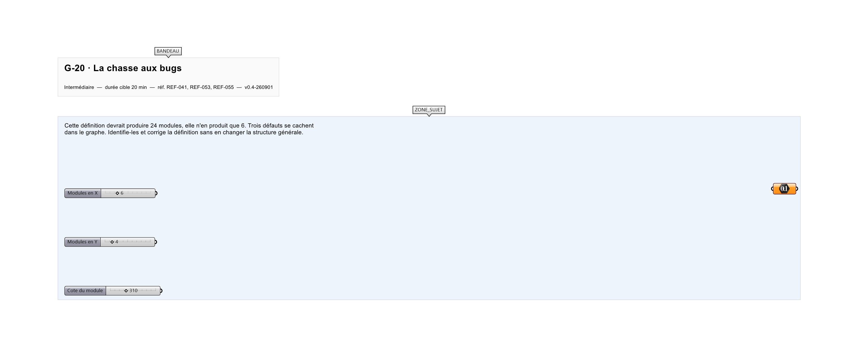
Le canvas à l'ouverture de G-20_sujet.gh : les données fournies et le paramètre REPONSE.
Ce qui vous est fourni
Une définition fautive de 30 composants.
Ce qui est attendu
2 306 400 mm² — l'aire totale des 24 modules retrouvés.
Branchez votre résultat sur le paramètre REPONSE. La correction compare cette sortie en mode NumericTolerance, avec une tolérance de 1.
La consigne ne nomme aucun composant, et c'est délibéré : nommer l'outil reviendrait à donner la réponse. Ce lot n'autorise que des composants natifs de Grasshopper pour Rhino 8 — aucun plugin tiers n'est nécessaire.
Barème
3 points, 1 par défaut corrigé.
Le corrigé fait l'objet d'une fiche distincte, remise après validation ou en fin de séance.

